Kapitel aus Franz Pichler: Telegraphen Apparate. Band 23 der Schriftenreihe, Trauner Verlag Linz, 2012

  - Der Bain Telegraph in Österreich

Im das Jahr 1850 entschlossen sich die wirtschaftlich höher entwickelten europäischen Länder mittels der gerade erfundenen elektrischen Telegraphie „digitale“ Kommunikationsnetze einzurichten. Die k.k. Monarchie stand dem nicht nach und errichtete nach dem Muster des schottischen Bain-Telegraphen, einer Art Nadeltelegraph, den „Staatstelegraphen“ zwischen Wien und wichtigen Städten der k.k. Monarchie, wie Prag, Brünn, Pressburg und Triest. Das Unternehmen stand unter der Führung von Hofrat Dr. Andreas Baumgartner, der als Physiker den notwendigen Überblick über den damaligen Stand der Elektrizitätslehre und als Leiter führender staatlicher Unternehmen auch die nötige Erfahrung für diese Aufgabe mitbrachte. In diesem Abschnitt soll über die Einrichtung der elektrischen Telegraphie in Österreich in den Jahren 1846 bis 1850 (dem Zeitpunkt der Gründung des Deutsch-Österreichischen Telegraphenvereins) berichtet werden. Es handelt sich dabei gewissermaßen um den Beginn des Aufbaus eines Nachrichtennetzes zur digitalen Kommunikation in der damaligen k.k. Monarchie. Es kann damit auch gezeigt werden, dass Österreich für diese Aufgabe geeignete Fachleute und Firmen besaß, die mit ihren Erfindungen und Entwicklungen auch international Schritt halten konnten. Unter diesen ragt besonders die Person von Hofrat Dr. Andreas Baumgartner hervor, der in vorausschauender Weise die Entwicklung der elektrischen Telegraphie in Österreich leitete und sich besonders um deren Anwendung bei den Eisenbahnen kümmerte.

Dem Beispiel in anderen Ländern folgend entstand auch in der k.k. Monarchie Österreich also der Plan, einen Staatstelegraphen einzurichten und das bereits existierende Eisenbahnnetz mit elektrischen Telegraphen auszustatten. Im Jänner 1846 wurde dazu der Direktionsvorstand der k.k. Tabak-fabriken, Hofrat Dr. Andreas Baumgartner, mit der Einrichtung der Telegraphie in Österreich betraut. In diesem Zusammenhang wurde auf Veranlassung durch den Präsidenten der Hofkammer Kübeck eine Kommission zur Behandlung der technischen Fragen unter dem Vorsitz von Hofrat Baumgartner eingerichtet, welche die technischen Fragen zu klären hatte. Neben Dr. Andreas Baumgartner waren noch Simon Stampfer, Professor für praktische Geometrie am polytechnischen Institut, Dr. Erwin Waidele, Assistent für Chemie am polytechnischen Institut, Adalbert Ritter v. Schmied, k.k. Rat und Inspektor der Staatseisenbahnen, Friedrich Schnirch, Unterinspektor der Staatseisenbahnen, Mitglieder dieser Kommission. Dr. Erwin Waidele, der bereits anlässlich eines Aufenthaltes in Frankreich Erfahrungen auf dem Gebiet der Telegraphie sammeln konnte, wurde von Hofrat Baumgartner zu weiteren Erkundigungen nach England geschickt. Er informierte sich dort über den auf der Strecke Glasgow nach Edinburgh bereits eingesetzten Bain’schen Telegraphen. Es handelte sich dabei um eine Art Nadeltelegraph, der jedoch anstatt einer Magnetnadel zwei halbkreisförmige Magnete hatte, die in zwei Spulen eintauchten. In Österreich entschied man sich nach längerer Beratung, wobei man durchaus auch das Morse-System in betracht zog, für diesen Telegraphen. Für die österreichische Version des Bain- Telegraphen wurden jedoch vom Team, bestehend aus Hofrat Baumgartner, Dr. Waidele, Anton Schefczik und dem Wiener Mechaniker Johann M. Ekling, wesentliche Veränderungen vorgeschlagen. Gleichzeitig mit der Verkündigung des Telegraphenregals am 16. Jänner 1847, mit dem sich der Staat alle Rechte zur Errichtung von Telegraphen sicherte, wurde Dr. Erwin Waidele zum Inspektor des neu geschaffenen k.k. Staats-Telegraphen- Amtes ernannt (Oelschläger,1943, S.137, Kohlfürst 1898)
Beschreibung des österreichischen Bain- Telegraphen

Während beim ursprünglichen Bain-Telegraphen der Geber mit einem Stellhebel, der nach links und rechts bewegt werden konnte, ausgerüstet war, wurde für die österreichische Version ein Doppeltaster (der „Communicator“) zur Abgabe eines polarisierten Sendestromes entwickelt. In der ersten Version war der Doppeltaster mit Federn zur Rückstellung der Tasten ausgestattet. Diese bewährten sich jedoch nicht, so dass dafür später am Ende der Tasten angebrachte Messinggewichte genommen wurden. Im englischen Bain-Telegraph wurden im Empfänger (dem „Indicator“ oder „Zeichenapparat“) die ankommenden polarisierten Signale durch die (römischen) Zahlensymbole I (links) und V (rechts) durch einen an den „Laufmagneten“ angebrachten Zeiger angezeigt. Die Wahl erfolgte offenbar, weil beide mit einem Schriftzug gemacht werden können und da sie leicht voneinander zu unterscheiden sind. Bei der österreichischen Version war der Zeiger zusätzlich mit einem Klöppel ausgestattet, der an Glocken anschlug, deren Grundton sich durch eine Quint unterschied. Es wurde damit also auch Hörempfang möglich gemacht. Zur Einstellung der Null-Lage des Klöppels diente nach dem Vorschlag von Anton Schefczik ein oberhalb des Laufmagneten außen angebrachter Richtmagnet. Mit den Glocken war beim österreichischen Bain-Telegraphen eine Erweiterung der Signalgebung in folgender Weise möglich geworden: Je nachdem, ob ein kurzer polarisierter Impuls oder ein etwas längerer gegeben wurde, konnten die Zeichen 1 (schwach gedämpfter Klang der Glockenschelle) und 2 (stark gedämpfter Klang der Glockenschelle) bei einem Ausschlag des Zeigers nach links zu I bzw. die Zeichen 5 und 6 (rechter Ausschlag des Zeigers nach V) unterschieden werden. Damit wurde vorschriftsmäßig folgendes Code-Alphabet für Buchstaben und Ziffern eingesetzt ( Baumgartner 1848, Kohlfürst 1898, Schmid 1891)

Buchstabenzeichen
a | wird | bezeichnet | durch | 12
c | „ | „ | „ | 21
i oder y | „ | „ | „ | 16
o | „ | „ | „ | 61
u oder w | „ | „ | „ | 25
b oder p | „ | „ | „ | 22
v oder x | „ | „ | „ | 26
d oder t | „ | „ | „ | 52
f oder v | „ | „ | „ | 56
g oder k | „ | „ | „ | 65
h oder ch | „ | „ | „ | 15
l | „ | „ | „ | 62
m | „ | „ | „ | 66
n | „ | „ | „ | 11
r | „ | „ | „ | 51
s | „ | „ | „ | 55

Zifferzeichen
Die | Ziffer | 1 | wird | bezeichnet | durch | 11
„ | „ | 2 | „ | „ | „ | 15
„ | „ | 3 | „ | „ | „ | 51
„ | „ | 4 | „ | „ | „ | 55
„ | „ | 5 | „ | „ | „ | 12
„ | „ | 6 | „ | „ | „ | 21
„ | „ | 7 | „ | „ | „ | 16
„ | „ | 8 | „ | „ | „ | 61
„ | „ | 9 | „ | „ | „ | 25
„ | „ | 0 | „ | „ | „ | 52

Als Geschwindigkeit wurden von Steinheil in seiner „Beschreibung und Vergleichung der
galvanischen Telegraphen Deutschlands (nach Besichtigung im April 1849)“ cirka 30 einzelne Zeichen in der Minute angegeben. Im Vergleich dazu konnten mit dem zu dieser Zeit in Deutschland auf der Strecke Hamburg-Cuxhaven gerade neu eingesetzten Morse-Telegraphenapparat etwa 100 Zeichen in der Minute übertragen werden. Die damals in Deutschland existierenden Telegraphensysteme nach dem Prinzip der Zeiger-Apparate (Siemens, Stöhrer, Fardely, Geiger) lagen jedoch in der Geschwindigkeit ebenfalls nur bei 20-30 Zeichen in der Minute. (Steinheil 1849, Pichler 2007))

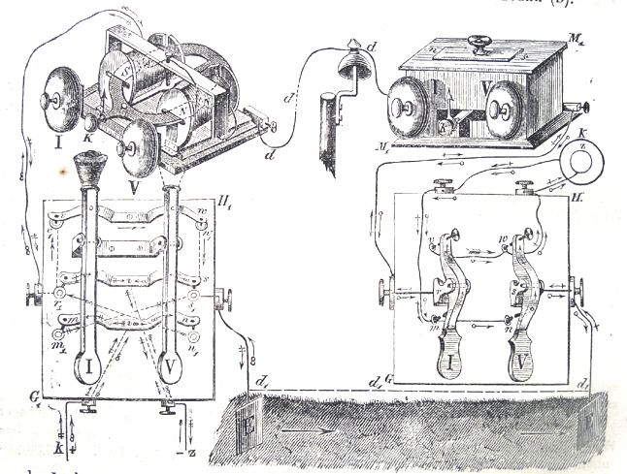

Darstellung des österreichischen Bain Telegraphen im Lehrbuch von Pisko

Inbetriebnahme und Instandhaltung

Bereits im Jahre 1845 hatte man eine Probelinie für die Kaiser Ferdinand Nordbahn zwischen
Wien und Floridsdorf errichtet, die sich zur vollsten Zufriedenheit bewährte. Mit dem Hofkammer-Präsidialdekret vom 15. Februar 1846 wurde in der Folge die Errichtung von elektrischen Telegraphen in Österreich prinzipiell beschlossen. Bereits am 14. August 1846 wurde die Bewilligung der Errichtung der Telegraphenlinie von Wien nach Brünn erteilt. Staatseisenbahn-Unterinspektor Friedrich Schnirch von der Staatseisenbahn wurde mit der Leitung des Baues betraut. Bereits im Oktober 1846 wurde dafür mit dem Bau begonnen und im Dezember 1846 war dieser bereits abgeschlossen. Anfang März 1847 konnte diese 154 km lange Linie dem Betrieb übergeben werden. Bereits im September 1847 konnte auch die Verbindung nach Prag, die von Wien über Lundenburg und Olmütz führte (350 km) in Betrieb genommen werden. Dieser Bau geschah unter der Leitung von Dr. Wilhelm Gintl, später als Telegraphen-Inspektor und Direktionsrat tätig. Im November 1847 folgte die Strecke von Wien nach Pressburg. Im gleichen Jahr konnte auch der Teil der südlichen Linie entlang der k.k. Staatseisenbahn von Wien nach Graz unter der Leitung von Friedrich Schnirch fertiggestellt werden. Ende des Jahres 1847 standen damit für den Staatstelegraphen und für die Eisenbahnen Telegraphenlinien mit einer Länge von rund 954 km zur Verfügung. 1849 wurden die Verbindungen nach Salzburg und auch die südliche Linie nach Triest fertig gestellt. Alle diese Linien wurden mit dem österreichischen Bain-Telegraphen betrieben. (Kohlfürst 1898)

Die Trassierung erfolgte entlang der Eisenbahnen und auch entlang der Poststraßen. Der Betrieb lag in den Händen des Staates; den Eisenbahnen war die Benützung zu Betriebszwecken erlaubt. Dafür erhielt der Staatstelegraph (die oberste Aufsicht lag beim Minister für Handel und öffentliche Bauten) das Recht, in den Bahnhöfen Telegraphen-Büros einzurichten. Der Betriebsdienst wurde durch ausgebildete Telegraphisten, die aus den technischen Bereichen der k.k. Armee oder aus Absolventen des polytechnischen Instituts rekrutiert wurden, durchgeführt. Die Überwachung der Linien geschah durch eigene Leitungsaufseher, die auch die nötigen Ausbesserungsarbeiten durchzuführen hatten. Diese wurden aus privaten Personen und oft auch aus dem Stand der Unteroffiziere der k.k. Armee zusammengesetzt. Über sämtliche einlangende Depeschen wurde zur Kontrolle eine Protokoll geführt. Jede Station hatte ihr eigenes aus drei „Buchstaben“ zusammengesetztes Stationszeichen (z.B. Wien 111, Prag 125, Olmütz 225). Für die Korrespondenz war folgendes Protokoll vorgeschrieben: Nach dem Rufzeichen 1515 wurde das Zeichen der rufenden Station und anschließend das der gerufenen Station durchgegeben. Die angerufene Station hatte mit ihrem Zeichen eine Rückmeldung zu geben. Im Anschluss daran konnte die Sendung der Nachricht geschehen. Das Ende wurde durch das Schlusszeichen 1515 angezeigt. Das „Verstanden-Zeichen“ 155 beendete die Korrespondenz. Neben der „Buchstabensprache“ wurde auch eine „Phrasensprache“ benutzt. Das zugehörige Phrasenbuch (Chiffrierbuch) musste jedoch von höherer Stelle genehmigt sein. Die inhaltliche Bedeutung der einzelnen Phrasen durfte aber nicht verändert werden, so dass Chiffrieren zur Übermittlung von geheimen Nachrichten nicht erlaubt war.

Im Jahre 1849 stellte sich das Liniennetz für den Betrieb mit dem Bain-Telegraphen wie folgt dar
( Pawel 1908):

Nördliche Linie
- von Wien über Prera, Olmütz nach Prag (61 Meilen)
b) von Wien über Lundenburg, Brünn nach Prag (54 Meilen )

Östliche Linie
c) von Wien nach Pressburg (9 Meilen )

Südliche Linie
d) von Wien nach Triest (73 Meilen )

In Wien, dem Zentrum des Telegraphen-Netzes von Österreich, wurde im März 1849 im Palais Modena, dem Amtsgebäude des Ministeriums für Handel, Gewerbe und Öffentlichen Bauten, ein Zentralbüro für den „ Manipulationsdienst“ eingerichtet, das über unterirdische Leitungen mit den bisherigen Endstellen, den Bahnhöfen der Kaiser Ferdinand Nordbahn und der Gloggnitzer Bahn verbunden wurde. Mit kaiserlicher Entschließung vom August 1849 wurde auch die noch fehlende „Westliche Linie“ von Wien über Linz nach Salzburg zum Bau genehmigt. Damit war die Länge des gesamten Netzes des österreichischen Staatstelegraphen auf eine Länge von 1.667 km mit insgesamt 23 Stationen in denen 94 Manipulateure Dienst machten und 55 Leitungsaufseher und Diener für die Instandhaltung Dienst machten, angewachsen ( Leeb 1905).

Im Jänner 1849 war der europäische Telegraphie-Experte ersten Ranges Dr. Karl August Steinheil, Universitätsprofessor in München und bayerischer Staatsrat, in österreichische Dienste getreten und zum k.k. Sektionsrat und Vorstand des neugegründeten Telegraphen-Departments bestellt worden. Unter seiner Leitung wurde das Morse-System eingeführt und das österreichische Telegraphennetz bis zum Jahre 1851 auf eine Länge von über 3.500 km mit 45 Telegraphenstationen ausgebaut, wobei von Wien nach Prag, Budapest, Triest, Innsbruck und Mailand direkte Verbindungen bestanden. Das österreichische Bain-Netz blieb bei den Eisenbahnen auch nach der Einführung des Morse- Telegraphen über viele Jahre in Verwendung. Kohlfürst berichtet dazu, dass bei der Buschterader Eisenbahn das Bain System von 1852 bis 1870 und bei der Kaiser Ferdinand- Nordbahn von 1846 bis 1886 in Betrieb blieb. ( Kohlfürst 1898 )

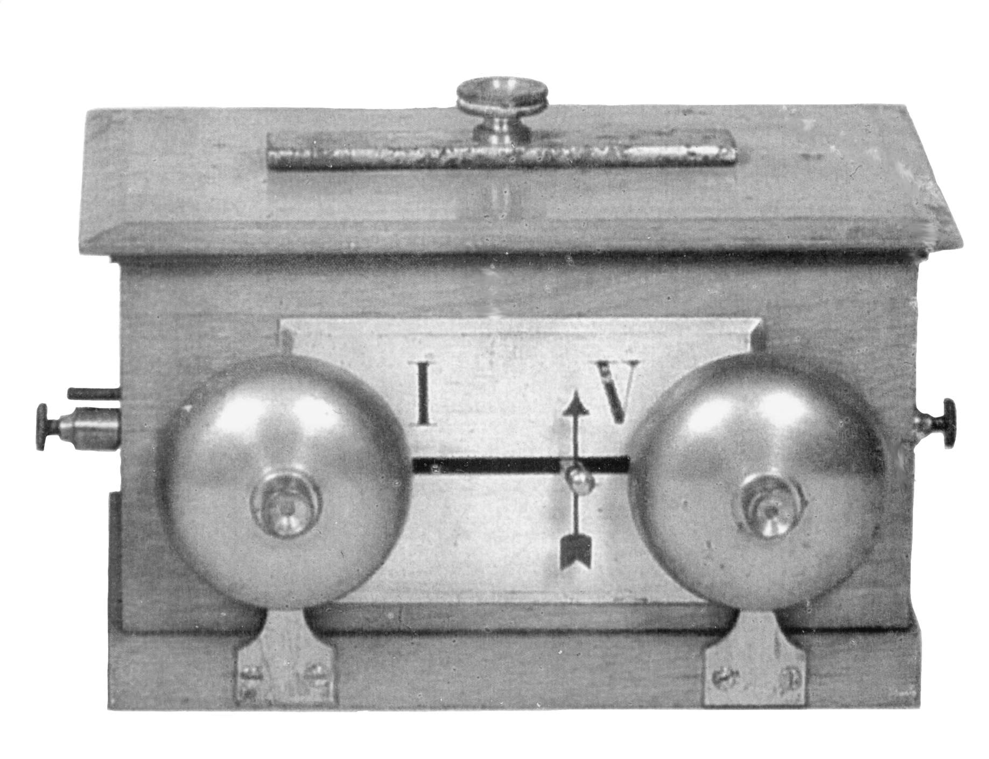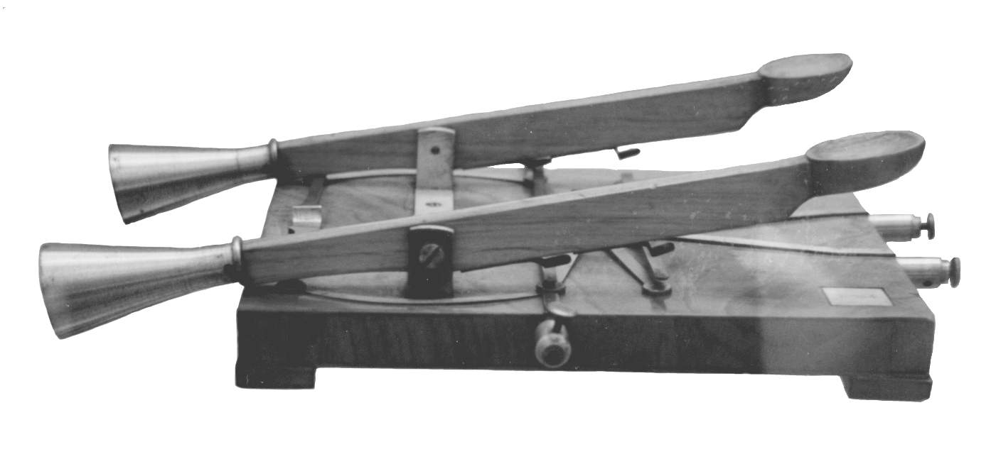

Bain- Empfänger und Bain Doppeltaste

Das Kapitel behandelte die Einführung der elektrischen Telegraphie in Form des Bain System im damaligen Österreich, der k.k. Monarchie. Dies stellte eine durchaus international beachtete Leistung österreichischer Physiker, Techniker und der mechanischen Werkstätten in Wien, dar. Von besonderer Bedeutung für den Erfolg war dabei die Führungsarbeit von Hofrat Dr. Andreas Baumgartner, der sich bereits vorher als Professor für Physik an der Universität Wien einen Namen gemacht hatte und der mit dem damaligen Stand der Elektrizitätslehre wohlvertraut war. Er rekrutierte von den Universitäten und von der k.k. Armee ein fachlich versiertes Team und trug selbst als Physiker wesentlich zum Gelingen bei. An seinem Geburtshaus in Friedberg (heute Frymburk) in Südböhmen, unweit dem Heimatort von Adalbert Stifter, ist der österreichische Bain-Telegraph durch eine Gedenktafel plastisch verewigt . Dies sowohl mit einer Tafel in deutscher Sprache aus der Zeit der k.k. Monarchie als auch mit einer Tafel in tschechischer Sprache aus jüngerer Zeit.(Pichler 2007)

